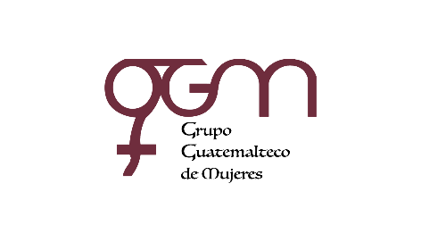

**Asociación Grupo Guatemalteco de Mujeres-GGM**

**Sistema de Fortalecimiento Institucional**

Fortalecimiento Institucional.

Responsable de actualización de información: Mayra Argueta

Fecha de Elaboración: 31/10/2023

Informe sobre Pertenencia sociolingüística.

Mes y año: octubre, 2023

1. **Mujeres sobrevivientes de violencia atendidas.**

|  |  |
| --- | --- |
| **DATOS: ATENCIÓN INICIAL 2023** | |
| **GGM- CAIMUS** | **octubre** | |
| GGM CAIMUS GUATEMALA | 24 | |
| GGM CAIMUS ESCUINTLA | 66 | |
| GGM CAIMUS RABINAL BAJA VERAPAZ | 26 | |
| GGM CAIMUS SUCHITEPÉQUEZ | 17 | |
| GGM-CAIMUS MÓVIL | 1 | |
| **TOTAL** | **134** | |

Fuente: Sistema de registro de información GGM-CAIMUS-octubre 2023.

1. **Grupo étnico al que pertenecen las mujeres atendidas.**

|  |  |  |  |  |  |  |
| --- | --- | --- | --- | --- | --- | --- |
| **ETNIA** | **GGM-CAIMUS GUATEMALA** | **GGM-CAIMUS ESCUINTLA** | **GGM-CAIMUS RABINAL BAJA VERAPAZ** | **GGM- CAIMUS SUCHITEPÉQUEZ** | **GGM-CAIMUS MÓVIL** | **TOTAL** |
| Maya | 0 | *0* | 8 | *0* | 0 | **8** |
| Mestiza | 24 | *66* | 18 | *17* | 1 | **126** |
| **TOTAL** | **24** | **66** | **26** | **17** | **1** | **134** |

Fuente: Sistema de registro de información GGM-CAIMUS-octubre 2023.